Литературный туризм как фактор развития туристской отрасли

LITERARY TOURISM AS A FACTOR OF THE DEVELOPMENT OF THE TOURISM INDUSTRY

УДК 808.1 : 379.8 + 9
Нефедова З.А. – главный редактор АНО "Диалог культур", Москва, Россия, kust07@yandex.ru.
Кузнецова Н.В. – научный сотрудник кафедры рекреационной географии и туризма географического факультета МГУ имени М.В. Ломоносова, Москва, Россия, nataliakuzn2007@yandex.ru/
Nefedova Z.A. - Chief Editor, ANO "Dialogue of Cultures", Moscow, Russia, kust07@yandex.ru.
Kuznetsova N.V. - Researcher, Department of Recreational Geography and Tourism, Geographical Faculty, Lomonosov Moscow State University, Moscow, Russia, nataliakuzn2007@yandex.ru.

Ключевые слова: культурный туризм, литературные туры, туристский ресурс территории.
Key words: cultural tourism, literary tours, tourist resource of the territory.
Аннотация
Авторы рассматривают понятие литературного туризма и расширяют представление об этом явлении. Предлагаются систематизированные литературные подборки для взрослых и детей, как по городам, так и по регионам Российской Федерации.
Abstract
The authors consider the concept of literary tourism and expand the concept of this phenomenon. Systematic literary selections for adults and children are offered both by city and by regions of the Russian Federation.

Приступая к исследованию понятия «литературный туризм» необходимо обратиться к термину «культурный туризм», сегментом которого собственно и является литературный туризм, как социально-экономическое явление, отдых населения в путешествии вне постоянного места жительства с целью познания окружающего мира, процесс знакомства с особенностями истории, быта и достопримечательностями определенного города, страны или региона.
В Великобритании, Франции, США такой вид культурно-познавательного туризма набирает обороты с каждым годом. Эти страны, богатые литературными достопримечательностями, все больше привлекают туристов - любителей литературных произведений.
Данный вид туризма может включать следующие маршруты:
- следование по местам вымышленного героя произведения;
- посещение места действия произведения;
- следование по местам жизненного пути автора.
«Литературные» туристы интересуются тем, как окружающая среда оказывала влияние на создание того или иного произведения, так же как и само произведение создавало ту окружающую среду. В дополнение к посещению мест жизни и творчества писателя, как и следованию по местам произведений, «литературные» туристы часто занимаются книжным туризмом, посещая местные книжные магазины. Для того чтобы стать «литературным» туристом, потребуется лишь любознательность и произведение интересующего автора. Надо отметить, что «литературный» турист принимает участие в семинарах, чтениях, слушает лекции литературоведов. В странах, практикующих литературные туры, существуют специальные литературные гиды, литературные карты, литературные туры.
Что касается России, то понятие «литературный туризм» еще не вошло в язык местных туроператоров, несмотря на то, что в Москве, и особенно в Санкт-Петербурге, постоянно проводятся экскурсии со скучными названиями «Петербург Достоевского», «Петербург Пушкина». Этим туроператоры обычно и ограничиваются.
Однако, путешествия по местам, связанным с именами литературных героев, авторами произведений, становятся год от года все более востребованными. По запросу «литературный туризм» Mail дает 1 431 000 результатов, Yandex – 4 000 000, Google - 15 400 000. Литературные фестивали, реконструкции исторических событий, описанных в литературе, выставки и книжные ярмарки, проводимые как в различных библиотеках, так и на городских площадях, ведут к тому, что такое явление, как «литературный туризм» в наши дни переживает настоящее возрождение и стимулирует развитие других сфер туризма: событийного, познавательного, образовательного, детско-юношеского и семейного.
Многочисленные интернет порталы, туристические сайты не только информируют об особенностях и отличительных чертах литературного туризма, его положительной роли для культуры страны и развития подрастающего поколения, но и предлагают своим посетителям большое разнообразие туристских маршрутов [4]. Вот только некоторые из российских туристических компаний, организующих литературные туры:
- Санкт-Петербург: Туристическая компания «МИР» (https://mirtc.ru/; Агентство Путешествий «ЭКЛЕКТИКА» и издатель Петербургского Детского Исторического Журнала «АВТОБУС» (https://eclectica.ru/company/), и др.
- Москва: «Мир школьных экскурсий» (http://scooltravel.ru/); ООО «РЖД Тур» (http://rzdtour.com/); Туроператор «Магазин путешествий» (https://magput.ru/); Туристическая фирма «Вокруг света» (https://vs-travel.ru/about.php), и др.;
- Волгоград: Туркомпания «Бриз» (http://www.avt-trans.ru/), и др.;
- Воронеж: Турагентство МариНИКА-тур (https://www.marinika.biz/), и др.;
- Чебоксары: Туристическая компания «РОВЕР» (http://rovertour.ru/literary-tours), и др.;
- Ярославль: Туроператор «Ярославские путешествия» (http://www.yartravel.ru/); Туроператор «РусИнТур» (https://rossintour.ru/), и др.;
- Орел: Портал, созданный по инициативе туристского кластера Орловской области, при поддержке Центра кластерного развития Орловской области – структурного подразделения НО «ФППОО», а также ФГБОУ ВО «ОГУ имени И.С. Тургенева» (http://visit-orel.ru/), и др.;
- Вологда: ООО «Мир путешествий» (http://mir-put.ru/), и др.;
- Екатеринбург: Туроператор «Счастливый случай» (http://www.ektrest.ru/), и др.;
- Тверь: Туристическая компания «Дипломат-тур», (http://diplomat-tur.ru/about), и др.;
- Йошкар-Ола: Туристическая компания «Семейный чемодан» (https://chemodan-tour.ru/), и др.;
- Кемерово: ГБУК "Кемеровская областная научная библиотека им. В.Д. Федорова" (https://rg.ru/2018/06/08/reg-sibfo/kak-v-kuzbasse-razvivaiut-literaturnyj-turizm.html; http://www.kemrsl.ru), и др.;
- Казань: Туристическая компания «Спутник-Гермес» (https://sputnik-germes-kazan.ru/), и др.;
- Ростов-на-Дону: Ростовский Центр Туризма (http://rctrostov.ru/), и др.;
- Крым, Симферополь: Туроператор «Профтур» ( http://www.proftour.com/).
Литературные экскурсии позволяют ознакомить как взрослых, так и школьников с бытом и жизнью великих русских писателей и поэтов, более глубоко проникнуться смыслом того или иного произведения, более детально его проанализировать. Во время такой поездки дети быстро усваивают гораздо большее количество материала, чем это возможно на обычном уроке. С педагогической точки зрения, такие туры являются невероятно эффективными: по свидетельству многих преподавателей, дети после таких туров пишут очень вдумчивые сочинения, посвященные произведениям авторов, в местах проживания которых они побывали. Было бы логично уроки литературы, истории и географии совмещать и проводить не в школьных классах, а в рамках таких вот выездных туров. Очень печальный факт сегодняшнего дня, что директора многих (даже столичных!) школ вообще запрещают какие-либо выездные экскурсии в учебное время. Вся организация внешкольных культурно-образовательных мероприятий в этом случае целиком и полностью ложится на родителей.
Между тем, такие культурно-образовательные мероприятия не только во всем мире все больше становятся составной частью творческих индустрий, но и в регионах России в последнее десятилетие уделяется пристальное внимание их развитию. Под творческими, или креативными, индустриями (creative industries) понимается сектор экономики, связанный с использованием культурных ресурсов и творческого потенциала населения. Определение креативных индустрий было сформулировано еще в 1998 году Департаментом культуры, медиа и спорта Правительства Великобритании [5]. В соответствии с этим определением, креативные индустрии – это деятельность, в основе которой лежит индивидуальное творческое начало, навык или талант и которое несет в себе потенциал создания добавленной стоимости и рабочих мест путем производства и эксплуатации интеллектуальной собственности [3]. Предполагается, что в современном постиндустриальном, сервисно-информационном обществе человек, социум и культура должны стать новыми факторами развития экономики.
Благодаря составлению карты культурного сектора, которая раскрывает его «широту» и «глубину», его потребности и возможности, т.н. культурного картирования, мы имеем базу для формирования культурной политики.
Возвращаясь к теме литературного туризма, вспомним, что его история насчитывает не одно столетие. Испокон веков люди, путешествуя по странам, делали свои записи, заметки с разными целями. И главная из них – запомнить и донести до других информацию об увиденном и услышанном в иных странах: об условиях проживания, о товарах, о нравах и обычаях, для военной разведки и о многом другом. В России свои путевые заметки делал еще в XIV веке Афанасий Никитин в «Хожении за три моря», считающемся ныне одним из литературных памятников. Затем, уже в первой половине ХIХ в. немаловажную роль в популяризации путешествий сыграла литература в жанре «путешествий». А. С. Пушкину принадлежат очерковые записи о «Путешествии из Петербурга – в Москву», о поездке на Кавказ в действующую армию «Путешествие в Арзрум во время похода 1829 года»» декабрист А. А. Бестужев-Марлинский в 1832 г. опубликовал «Письма из Дагестана», А. И. Герцен в конце 40-х гг. – «Письма из Италии и Франции», Н. И. Греч – «Путевые письма из Англии, Германии и Франции», В. П. Боткин – «Письма об Испании» и т. д.
Во второй половине ХIХ в. разрозненное туристское движение в Европе, представленное энтузиастами-одиночками, начинает приобретать определенные организационные формы. В Тифлисе возникло первое объединение любителей гор. Необходимость обобщения накопленного в экспедициях опыта, богатого литературного, исторического и краеведческого материала, колоссального объема информации о природных ресурсах, состоянии населения, промыслов, земледелия, торговли и т. д. привела в 1845 году к созданию Русского географического общества.
Сегодня литературное наследие рассматривается нами как туристский ресурс территории. Понятие «литературный туризм» связано с феноменом почитания произведений мировой классики, а также с традицией изучения региональной литературы.
Литературные произведения обладают силой создавать впечатление о стране и ее культуре. Доказано, что наличие или отсутствие определенного рода литературы в стране указывает на состояние ее культурной и политической систем. Литературный туризм играет огромную роль как стимул сохранения и реставрации культурного наследия, развития художественной жизни в стране, создавая даже в удаленных уголках значительное количество рабочих мест, способствует повышению образовательного и культурного уровня населения, живущего в районах, посещаемых туристами. Туристическая география способна возродить страноведение и краеведение регионов нашей Родины [2]. Одной из главных ее прикладных задач исследователей является имиджевое продвижение регионов в мировом информационном и культурном пространстве. Особое внимание уделяется ландшафтно-терапевтическому значению различных природных зон России и оздоровительным практикам региональных пространств.
Литературные путешествия не только развлекают читателя удивительными похождениями странников, показывают примеры мужественных и бесстрашных первопроходцев, знакомят с культурами далеких стран. Спектр художественной литературы о путешествиях крайне широк. Это - романы и дневники. Путевые заметки, составленные самими писателями, их личные впечатления, сохраняют не только колорит ушедшей эпохи, но и могут служить практическим путеводителем.
Создание литературно-поэтического тура, обусловлено переходом к инновационному социально ориентированному типу экономического развития страны и позволяет реализовать стратегическую роль культуры как духовно-нравственного основания развития личности и государства. Литературно-поэтические программы можно рассматривать как средство более доступного объяснения, конкретизации и иллюстрации жизни и творчества писателя, а также как способ непосредственного знакомства с культурным наследием края и укрепления единого культурного пространства страны.
Одно из основных классических определений понятия литературного туризма, как «разновидности туризма, целью которого является посещение местностей, связанных с всемирным литературным и культурным наследием», мы расширили, имея ввиду вообще путешествия посредством книг, печатной продукции (литературных произведений, фотоальбомов, путеводителей, атласов, справочников, и т.д.) по географическим, историческим и культурным местам страны. Несомненно, литературный туризм проецируется как подвид культурного туризма, связанный с местами, событиями, описываемыми в литературе, с жизненными ситуациями писателей, авторов этих произведений. Отправляясь в путешествие после прочтения книги, литературного произведения, знакомства с учебником, путеводителем, либо рассказами путешественников, интересуются тем, как окружающая среда, социальная сфера повлияла на создание книги, литературного произведения.
Посещение туристами книжных магазинов в процессе таких туров, некоторые авторы относят даже к отдельному виду туризма - «книжному туризму» (bookstore tourism). Однако, желание туристов оставить себе на память книгу, купленную в путешествии, относится, скорее к их психологической потребности зафиксировать переживание, чтобы вернуться к воспоминаниям о поездке снова и снова. Основным звеном в данном случае для туриста является все-таки сама поездка, события, происходящие в ней. Цель ее – путешествие и смена привычного жизненного ритма. Книжным туризмом было бы правильнее считать поездки специалистов (или считающих себя таковыми) в другие страны и города с целью покупки книг, пополнения своей личной или библиотечной коллекции. Расширяя понятие «литературного туризма», мы обращаем внимание на первичный источник (мотив) желания путешествовать – увидеть своими глазами то, о чем прочитал в книге или увидел в фотоальбоме. Исходя из этого, авторы статьи составили комплекты литературных подборок по городам, краям, областям, национальным паркам, регионам для взрослых и детей, которые по нашему мнению, позволят объединить разные поколения общей темой «Путешествия», пробудят интерес к совместному семейному чтению и, в конечном счете, к совместным путешествиям родителей и детей (рис.1).

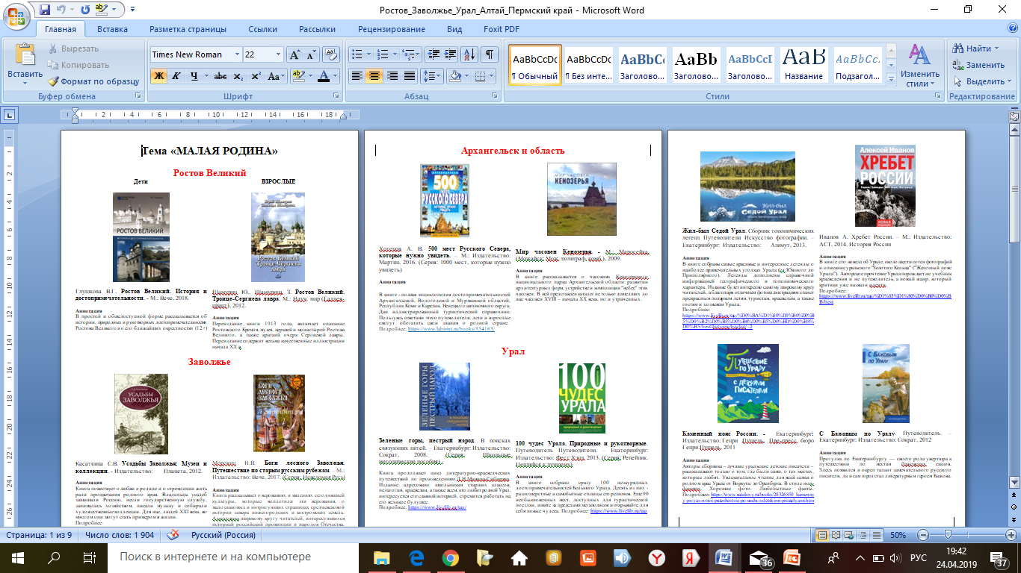
Рисунок 1. Пример комплектов литературных подборок для детей и взрослых

Подборки представлены следующими типами изданий:
Для взрослых: историко-художественные произведения о путешественниках и о путешествиях, атласы, путеводители, раскраски представителей животного мира, фотоальбомы, энциклопедии, и т.д. Для детей: путешествия во времени героев книги, прогулки по городам и улицам, сказки и истории о достопримечательностях, комиксы и квесты, научно-популярные издания, и др.
Регионы, имеющие самое многочисленное количество издательств и публикаций, это, конечно, Москва и Санкт-Петербург. Однако, республика Алтай немногим уступает двум столицам. Алтайский край богат не только своей природой, её дарами и красотами, но так же и авторами литературных произведений. Алтай – родина многих известных людей, во многом изменивших историю, духовный центр страны. Большая подборка книг рассказывает об истории освоения Арктики, Дальнего Востока, о Якутии, о животном и растительном мире тайги. Хорошие подборки удалось составить по Уралу, Пермскому, Тверскому, Новгородскому краю, Ульяновской области, по Золотому кольцу, Смоленской области.
Мало удалось найти подборок по Подмосковным городам, например, по Коломне, и совсем не удалось составить парные комплекты по другим городам Московской области. Есть отдельные издания только для взрослых и очень мало для детей.
Пособия для детей прекрасно иллюстрируют не только финансовые возможности региональной администрации, но и работу региональных краеведческих объединений, широту разработанных туристско-экскурсионных маршрутов для детей и юношества. Но это совершенно не является показателем эффективности работы местных детских туристско-краеведческих объединений! Напротив, в процессе поиска литературы для детей и взрослых удалось найти много интереснейших школьных краеведческих программ, разработанных отдельными педагогами. Так, по данным сайта Ростуризма нами была составлена карта учтенных детско-юношеских туристских маршрутов только по Дальневосточному и Уральскому и другим федеральным округам, которые реально существуют, предлагают маршруты для детей и взрослых, но это – точечно (рис. 2). Возможности печатной литературы шире и потому многие грамотные разработчики туристских маршрутов для детей и юношества, а также опытные их организаторы, конечно, используют печатные издания: атласы, путеводители, справочники, карты, для своей работы. И прекрасно было бы публиковать разработанные и тысячу раз пройденные маршруты, комплексно дополняя виртуальными программами и маршрутами, что давало бы возможность использовать их в дальнейшем на школьных уроках краеведения. Такие маршруты, безусловно, есть, но широко о них неизвестно и такую практику мало какие школы используют.

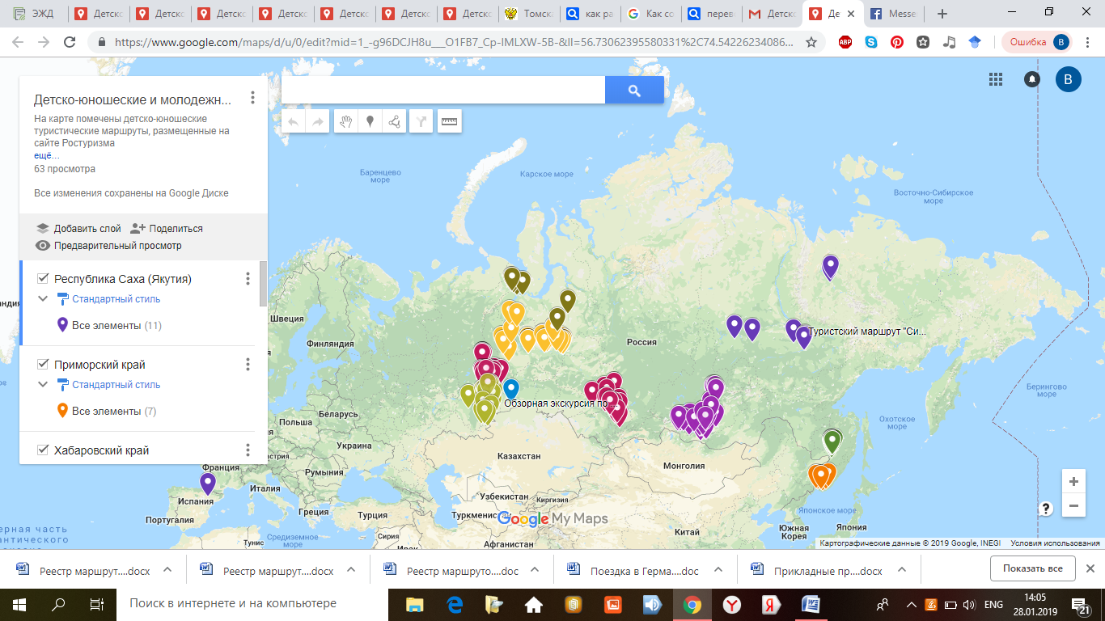
Рисунок 2. Детско-юношеские и молодежные туристские маршруты Дальневосточного и Уральского федеральных округов, а так же Республики Бурятия и Кемеровской области Сибирского федерального округа (цветом помещены маршруты областей)

Работа на местах с детьми, безусловно, ведется колоссальная, однако, на публикации книг денег у регионов, как правило, нет. На наш взгляд – это одна из основных причин малого количества региональных книжных изданий для подрастающего поколения. Очень интересны книги из серии «Моя малая Родина» для пермских школьников, «Азбука тверского школьника», которые можно использовать при подготовке уроков по краеведению, для путешествий учителей-предметников, классных руководителей вместе с детьми, т.к. эти издания предполагают использование путевых дневников для юных путешественников. Серия «Иллюстрированный путеводитель» (по Москве, Санкт-Петербургу, Нижнему Новгороду, и др.) помогает детям легко ориентироваться в городе, успешно принимать участие в городских квестах и готовить проектные работы по краеведению и географии.
К сожалению, очень мало представлено изданий местных детских сказок и легенд. Нам удалось найти такую литературу пока только по Якутии, Камчатке, тайге и Пермскому краю, Кубани. Однако, этими краями устное народное творчество не исчерпывается и нам остается только надеяться, что такие сказки для детей будут все-таки опубликованы.
Из всех видов изданий удалось найти больше всего литературы о пешеходных прогулках (если речь идет о больших городах), либо информационных путеводителей для тех взрослых, кто готовится в самостоятельную поездку по тому или иному региону – для себя лично, а также для всей своей семьи.
Мало комплектов удалось сформировать по Байкалу, Кижам, Суздалю. Отсутствие в этом обзоре комплектов по литературным изданиям многих городов и областей не означает, что их нет вообще, а что не удалось подобрать пару к уже найденному изданию для взрослых. Такое довольно часто встречалось: есть прекрасное, интересное издание для взрослых, но совершенно ничего нет похожего для детей. Поэтому было сложно подобрать комплекты (в основном литература для взрослых).
Информацию о книгах, представленных в подборках, мы собрали с сайтов: книжных интернет магазинов (www.labirint.ru, www.chitai-gorod.ru, www.livelib.ru), читательских блогов (www.reedcafe.ru), магазина детской онлайн-школы «Учимся играя» (www.schoolearlystudy.ru), а так же использовали сайты краеведческих порталов (например, по Алтаю: http://akunb.altlib.ru) региональных библиотек (http://www.libsayan.ru, https://m.ngonb.ru, http://aonb.ru, и др.), а так же детская периодика: журнал «Лазурь», газета «География», и др. Не все библиотеки выкладывают полную информацию о вновь поступивших книгах по краеведению (с исходными данными, фотографией обложки, и т.д.), а есть и такие, где фонды уже давно не пополнялись. Это затрудняет поиск краеведческой литературы.
В целом можно сказать, что работу с литературными подборками можно расширять бесконечно, т.к. каждый месяц выходят новые красочные интересные издания: путеводители, информационные справочники, фотоальбомы, по краеведению. Много еще не опубликованного, много фактов, не известных пока для широкой публики, информацию о которых по крупицам собирают местные гиды-экскурсоводы. В идеале было бы включить в подборки краеведческие издания по каждому городу, району, краю, как для взрослых, так и для детей, чтобы рекомендовать их турфирмам к прочтению и использованию при составлении туристско-краеведческих маршрутов. Такие литературные комплекты не только позволяют взрослым и маленьким читателям организовать семейное чтение с обсуждением, но и вместе обсудить будущие маршруты для совместных путешествий.
Развитие данного вида туризма позволит укрепить единое культурное пространство России как исторического государства-цивилизации, а литературный туризм может рассматриваться как один из секторов креативной экономики. В основе литературного туризма лежат репрезентация культурного наследия, творческая, интеллектуальная составляющая исполнителей, извлечение прибыли от реализации туристского продукта [1].
Обобщая все сказанное, можно сказать, что литературный туризм – это духовное присвоение личностью через путешествия и экскурсии богатств культуры в их подлинности. Его можно рассматривать как систему, предоставляющую все возможности для ознакомления с историей, литературой, обычаями, духовными и религиозными ценностями данной страны или отдельно взятого региона.

Список литературы
  - Зорин И.В., Каверина Т.П., Квартальнов В.А. Туризм как вид деятельности. М.: Финансы и статистика, 2005. 300 с.
  - Голубчиков Ю.Н., Кружалин В.И. Туристическая география Севера России. Научная монография. - Издательство: АНО "Диалог культур", 2018 г.
  - Креативные индустрии: экономическая ценность и культурное содержание . [Электронный ресурс]. – Режим доступа: https://event-live.ru/articles/mnenie/mnenie-1_529.html (дата обращения: 21.04.2019).
  - Литературный туризм [Электронный ресурс]. – Режим доступа: https://svastour.ru/articles/puteshestviya/vidy-turov/literaturnyy-turizm.html (дата обращения: 22.04.2019).
  - Royal Television Society. [Электронный ресурс]. – Режим доступа: https://www.gov.uk/government/organisations/department-for-digital-culture-media-sport (дата обращения: 22.04.2019).

Примеры виртуальных туров: http://welcomeworld.ru/homepage/interesnye-mesta-mira/item/657-360-view/657-360-view http://www.panotours.ru/; http://www.streetvi.ru/; http://worldtravel.name/about/3D-puteshestvie-po-gorodam.htm; http://traveltu.ru/polezno-znat/10-servisov-dlya-virtualnyih-puteshestviy.html, и т.д.

